https://vk.com/kibernematica — группа ВК для инфы по теме

ФИО препода и данные для отправки данных ему (просит на почту кидать)
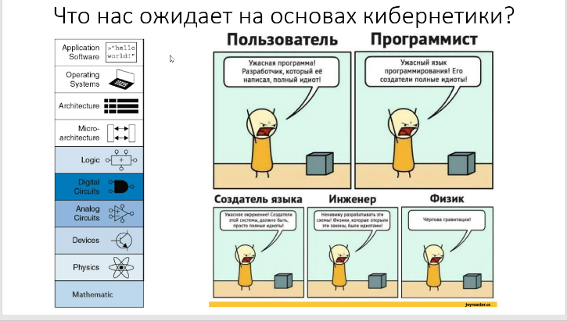

Оглавление
Основы кибернетики 3
Типы вычислителей: 5
1. PCBA — печатная плата. 5
2. ASIC — плата, которая может вычислять один либо несколько алгоритмов, но она не программируется 6
3. Встраиваемая система (embedded system). Не обладает высокими вычислительными мощностями. 7
4. Микропроцессоры — специализированная интегральная система взаимодействующая только с оперативной памятью 8
5. FPGA (PLD или ПЛИС) — нужен для отладки 9
Логика 13
Основные понятия логики и логических вычислений 13
Небольшая историческая справка 13
Законы логики 13
Конъюнкция и дизъюнкция 14
Конъюнкция (логическое И) 14
Дизъюнкция (логическое ИЛИ) 14
Исключающее ИЛИ (строгое ИЛИ), (XOR) 15
Диаграммы Эйлера-Венна 15
Логические операции 16
Логические операции с одним аргументом 16
Логические операции с двумя переменными 16
Как можно выразить логическое действие 16
1. Математические функции 16
3. Логические вентели 17
Таблица обозначений логических вентелей 17
Тавтология и Логический вывод 19
Modus Ponens 19
Modus Tollens 19
Функциональный базис 20
Конъюнктивная и дизъюнктивная нормальные формы 20
Совершенные ДНФ и КНФ 21
Создание функционального устройства 21
Пример 1 22
Пример 2 22
Законы логики 23
Методы минимизации булевых функций 26
Пример карты Карно 27
Пример 28
Домашнее задание 29

Основы кибернетики

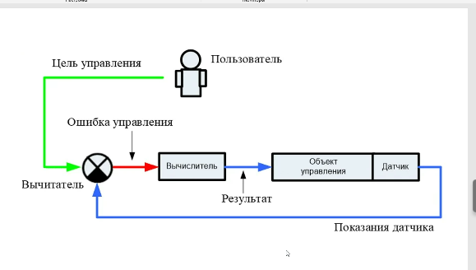
Микрон в 2012 имеет возможность выпускать 60 нанометров только благодаря закупке техники у Китая
Суть системы управления — пользователь
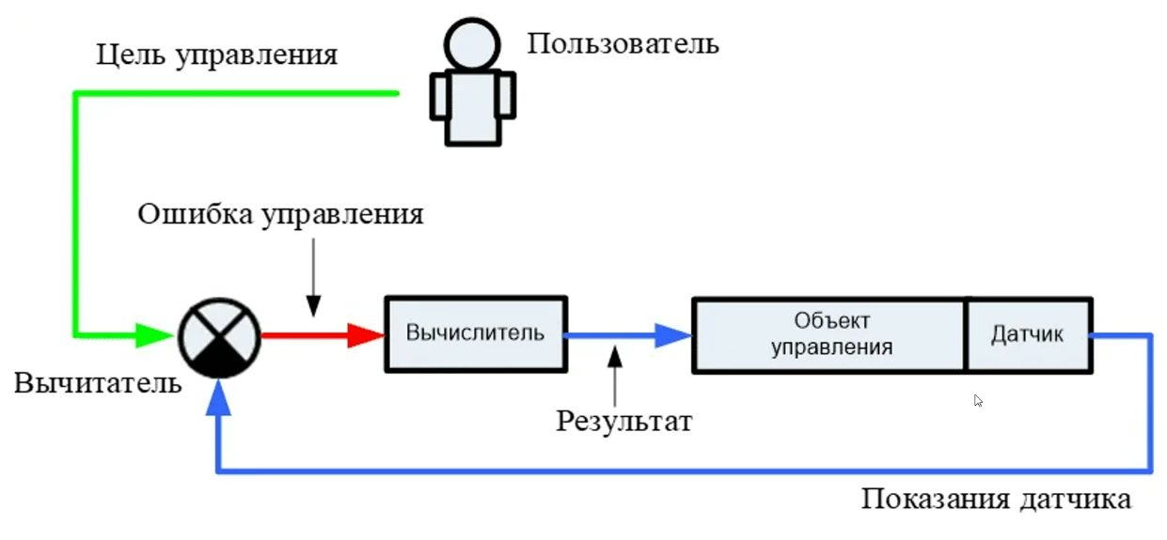

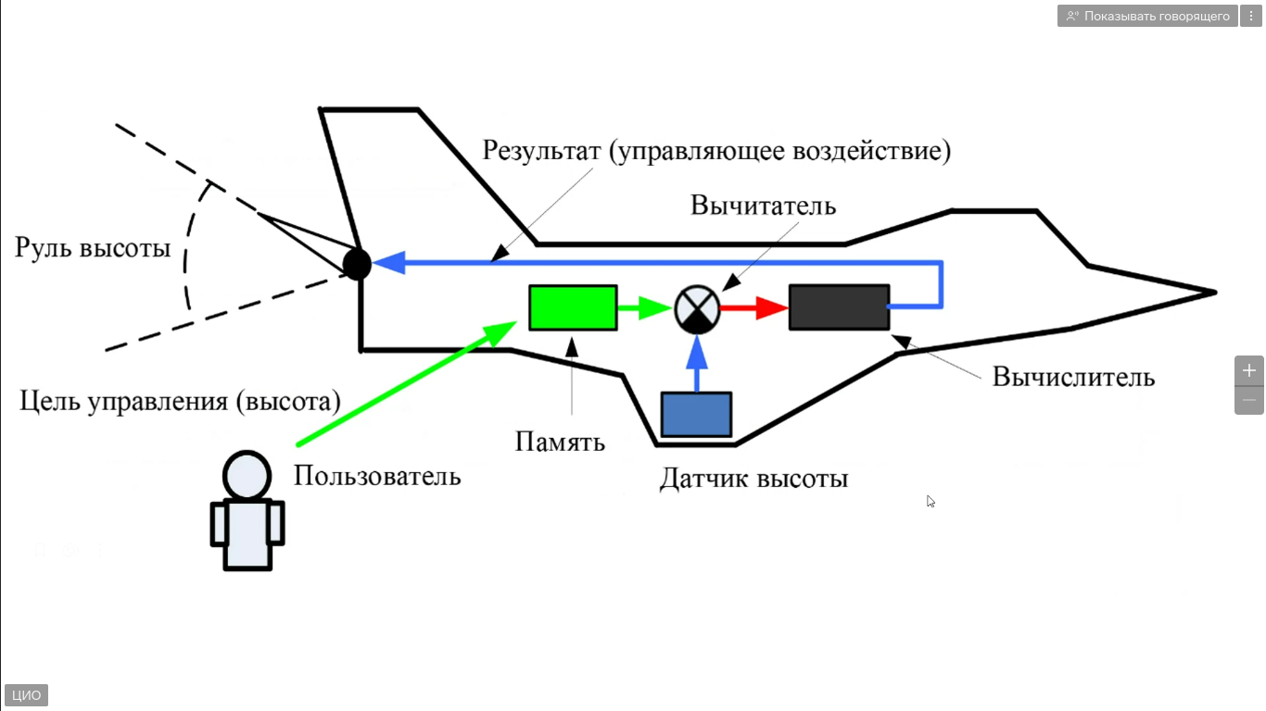

Типы вычислителей:

1. PCBA — печатная плата.
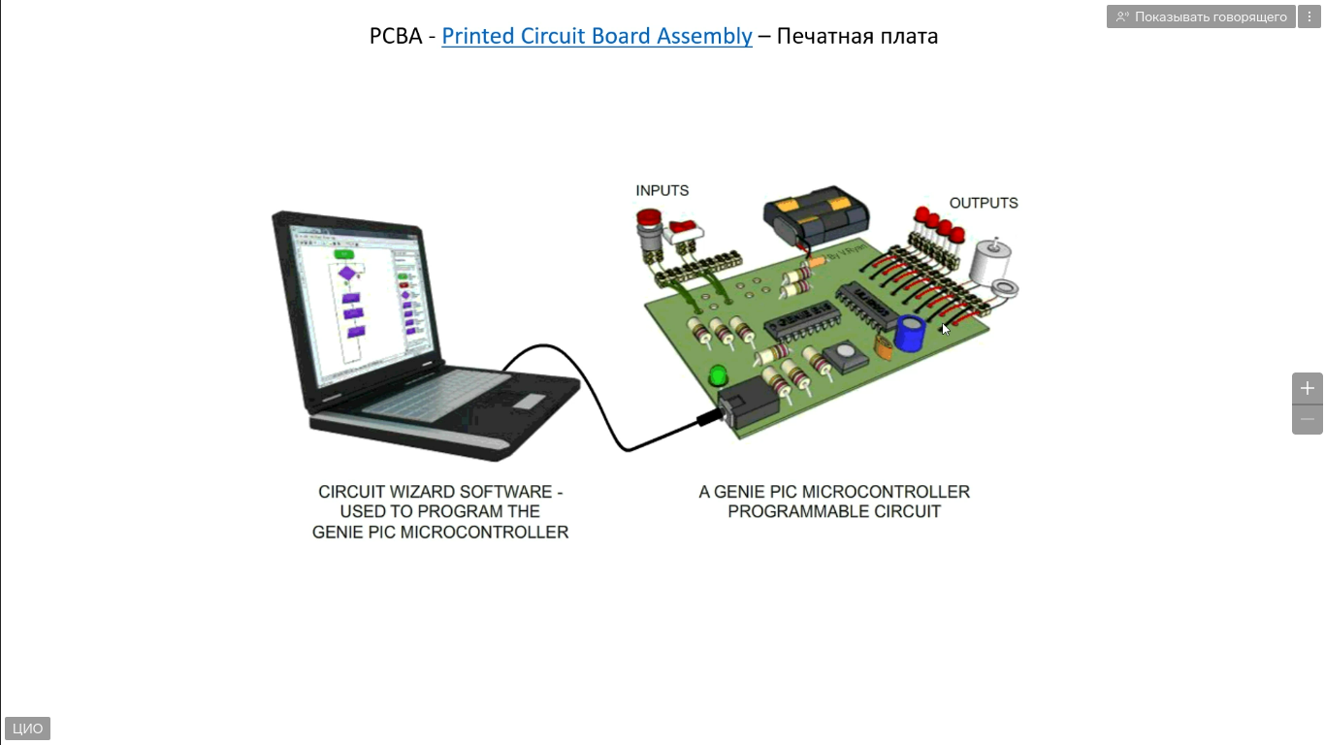
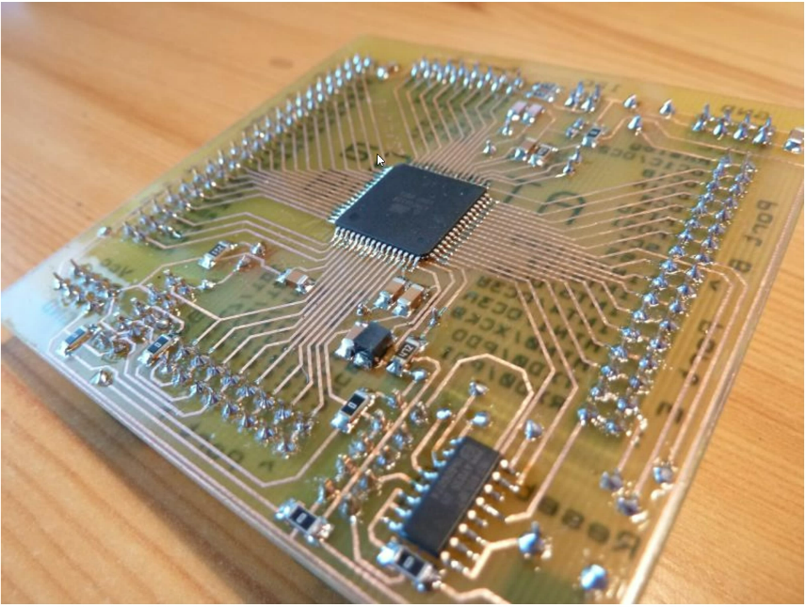

2. ASIC — плата, которая может вычислять один либо несколько алгоритмов, но она не программируется
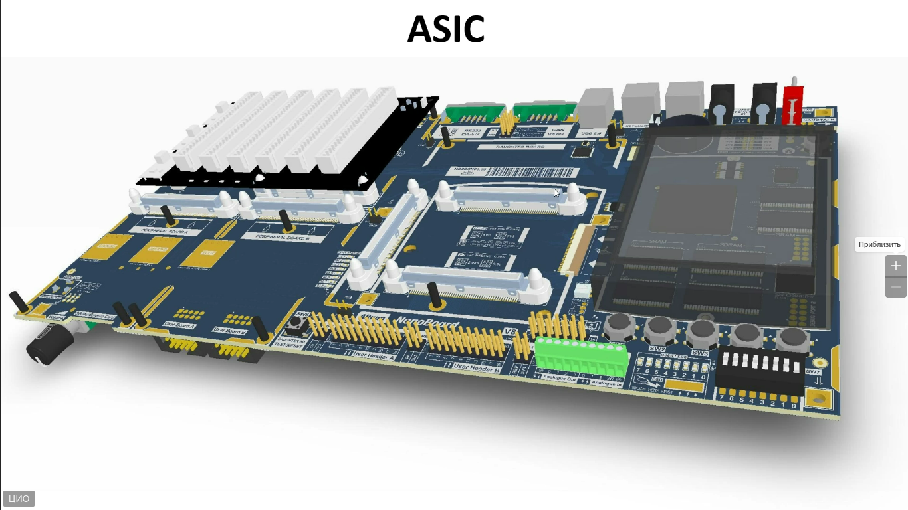
Например камера для обнаружения СИЗ. Либо майнинг фермы. Ранее использовались как видеоускорители

3. Встраиваемая система (embedded system). Не обладает высокими вычислительными мощностями.
Делают их для контроллера какого-либо оборудования. Например как контроллер для ТВ либо как контроллер на материнских платах для взаимодействия с аппаратной частью через драйвер
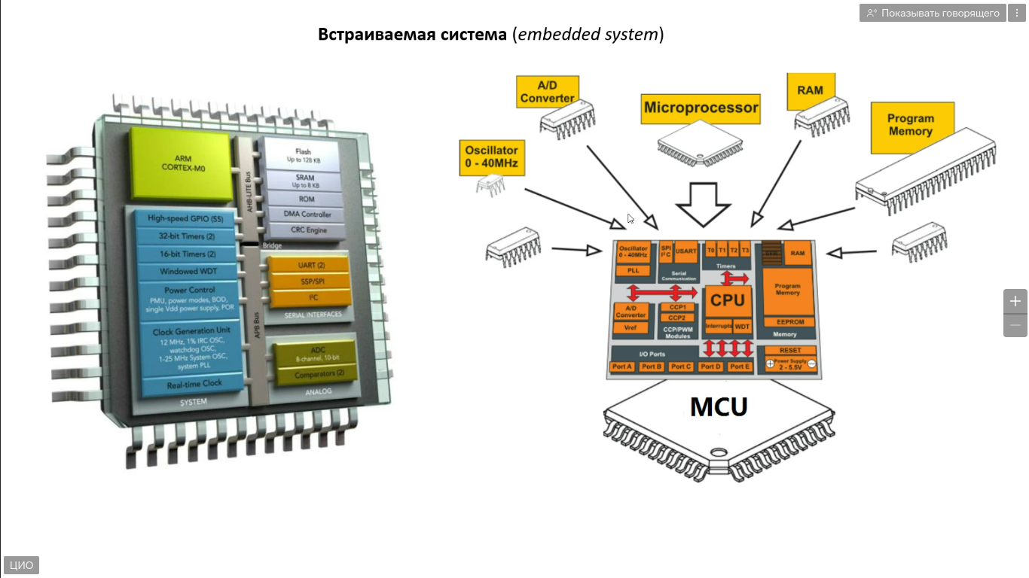

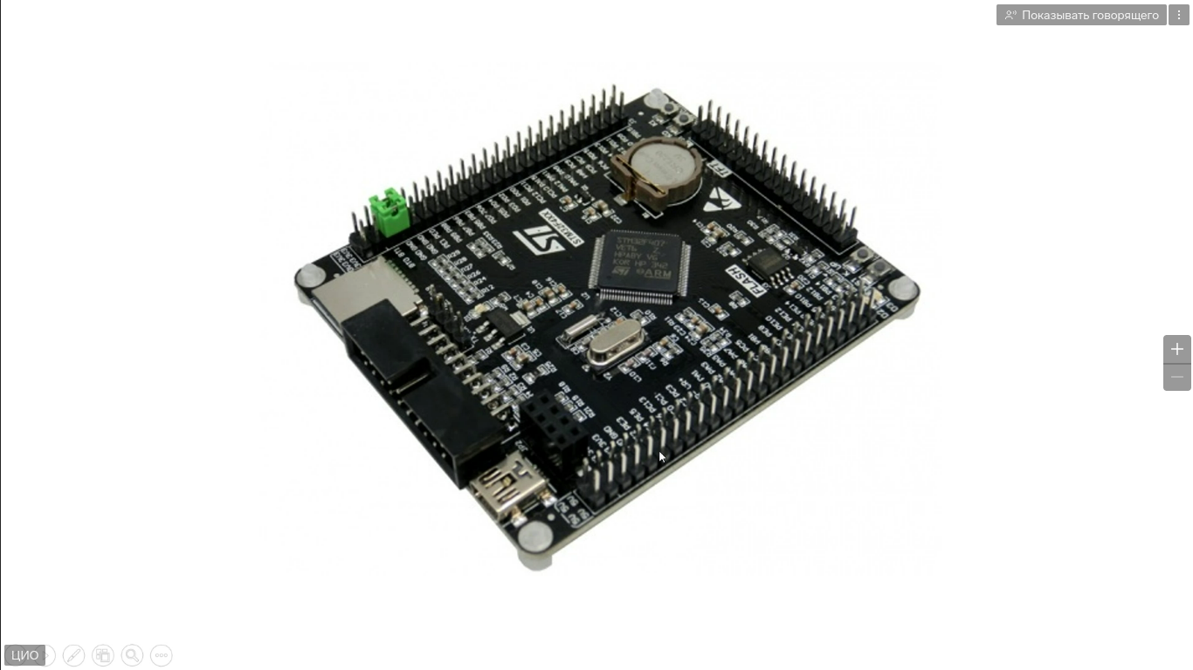

4. Микропроцессоры — специализированная интегральная система взаимодействующая только с оперативной памятью

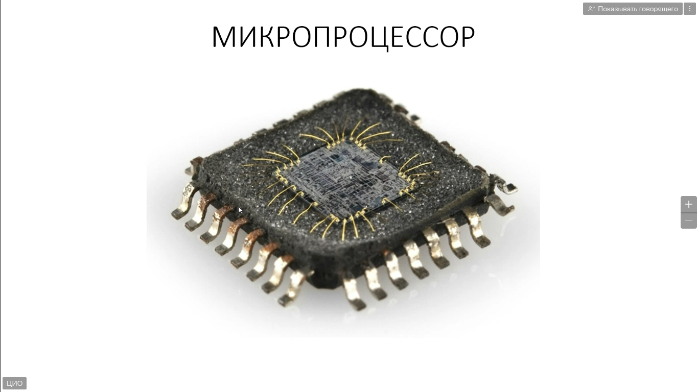

5. FPGA (PLD или ПЛИС) — нужен для отладки

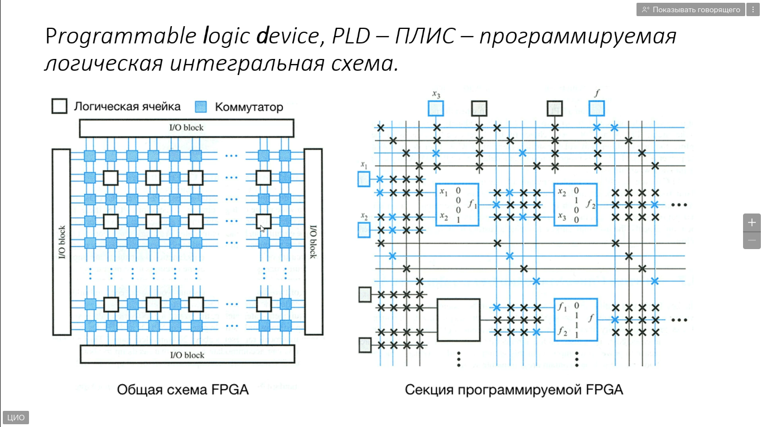
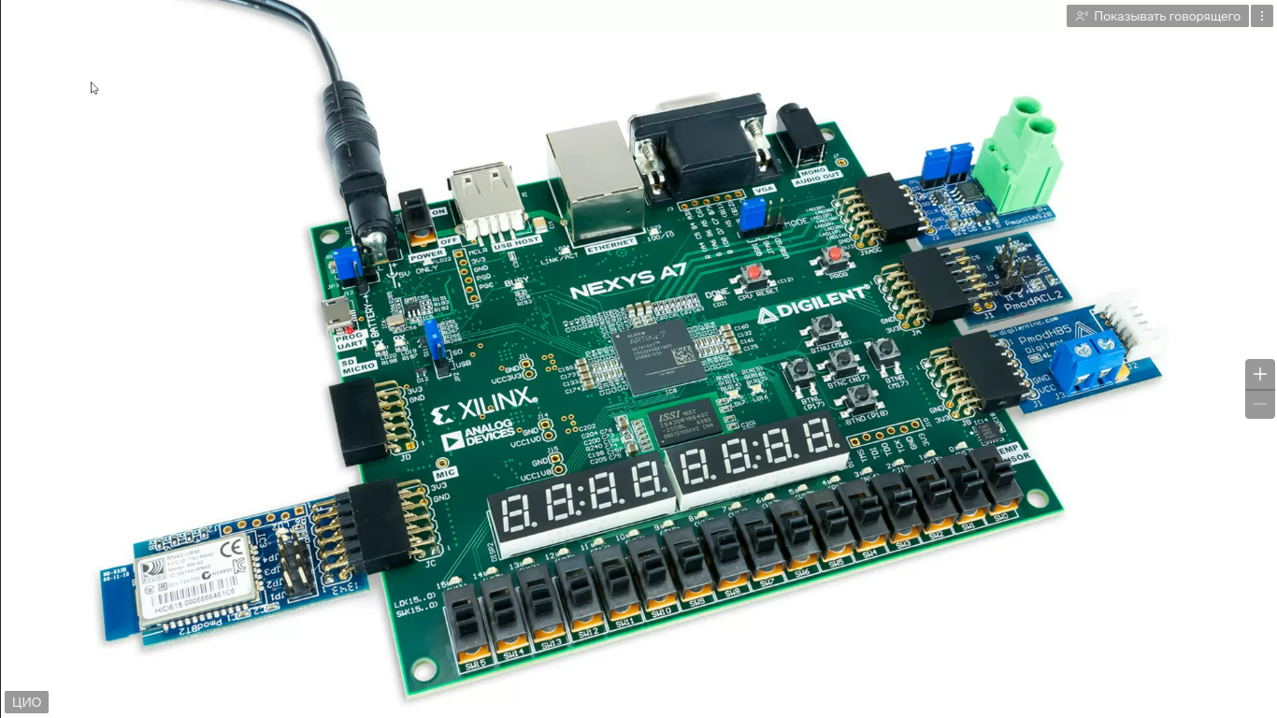

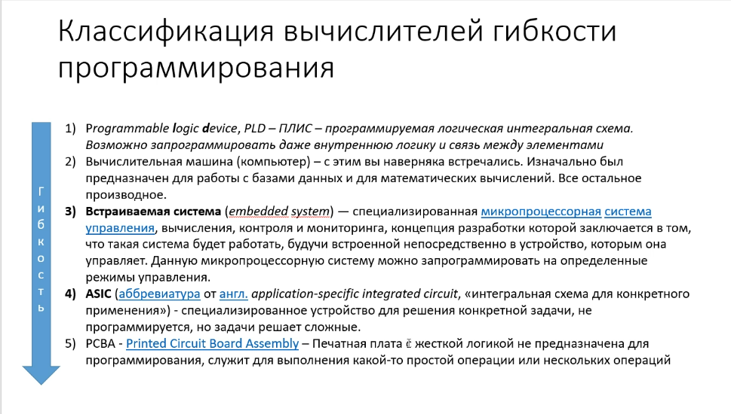
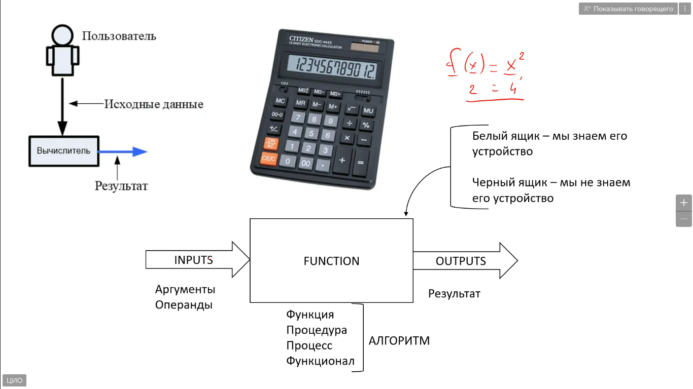
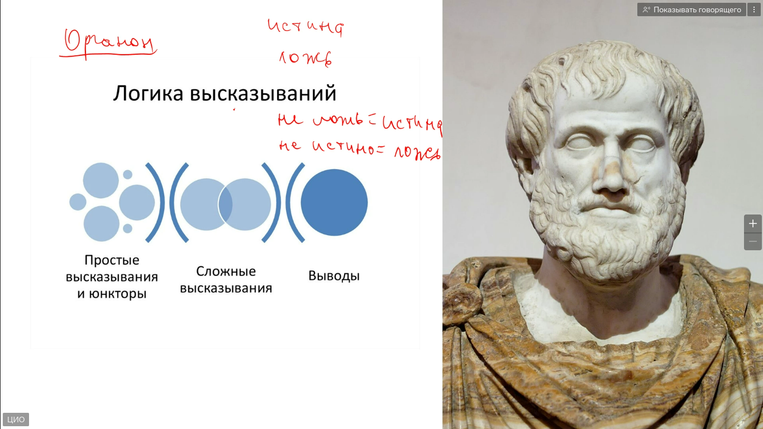
Конъюнкция

Дизъюнкция

Инверсия

Истина

Лож

Любая вычислимая математическая функция может быть выражена с помощью булевой алгебры-логики

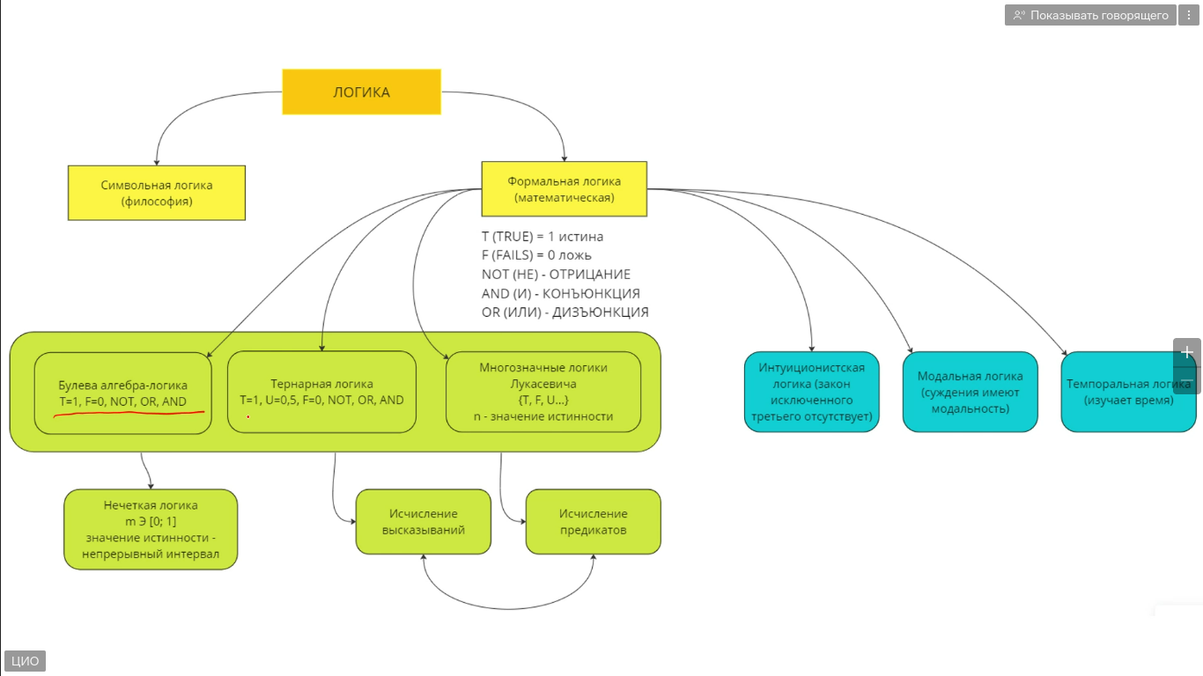
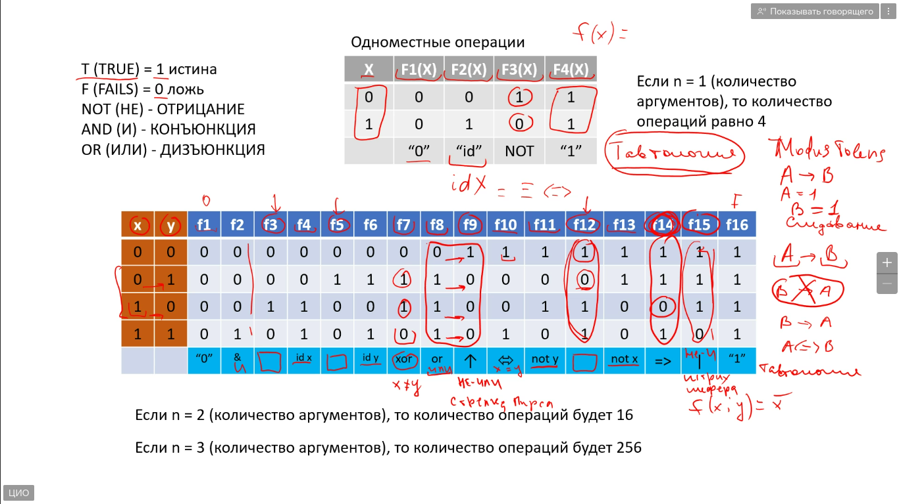

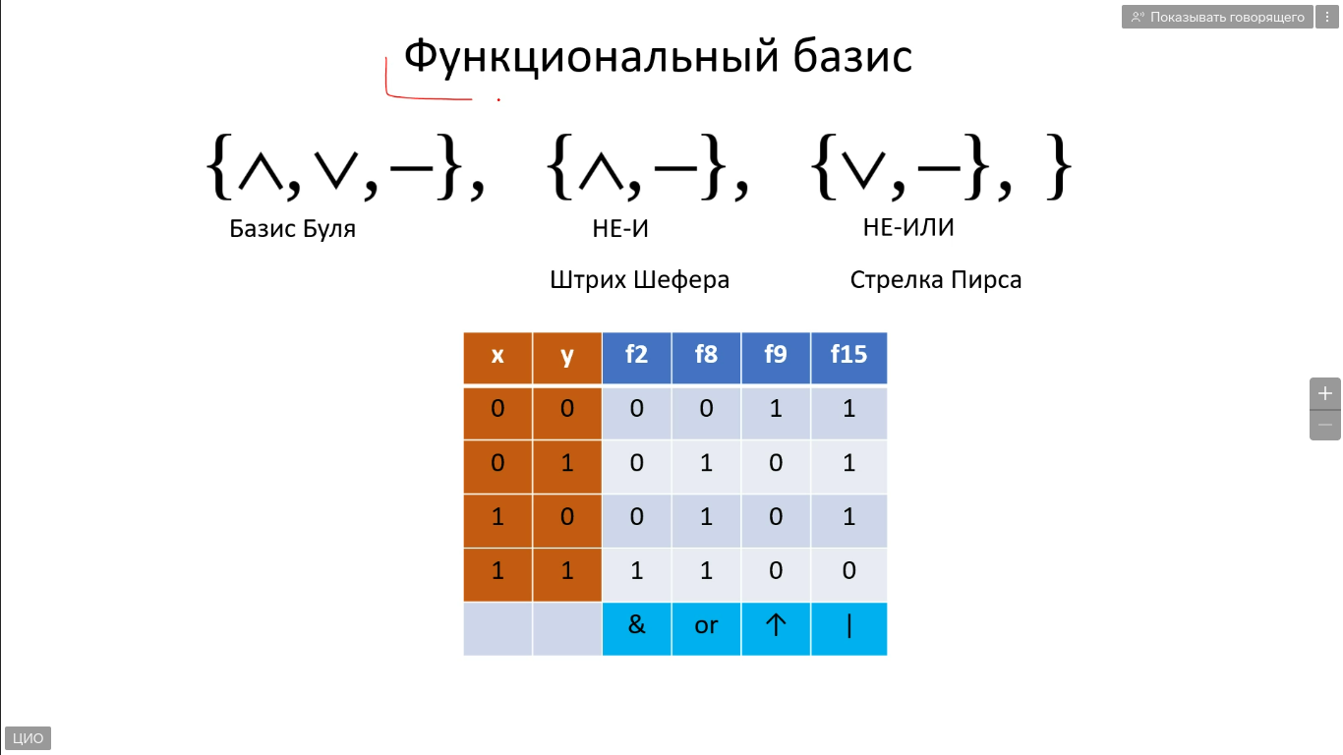

По сегодняшней лекции
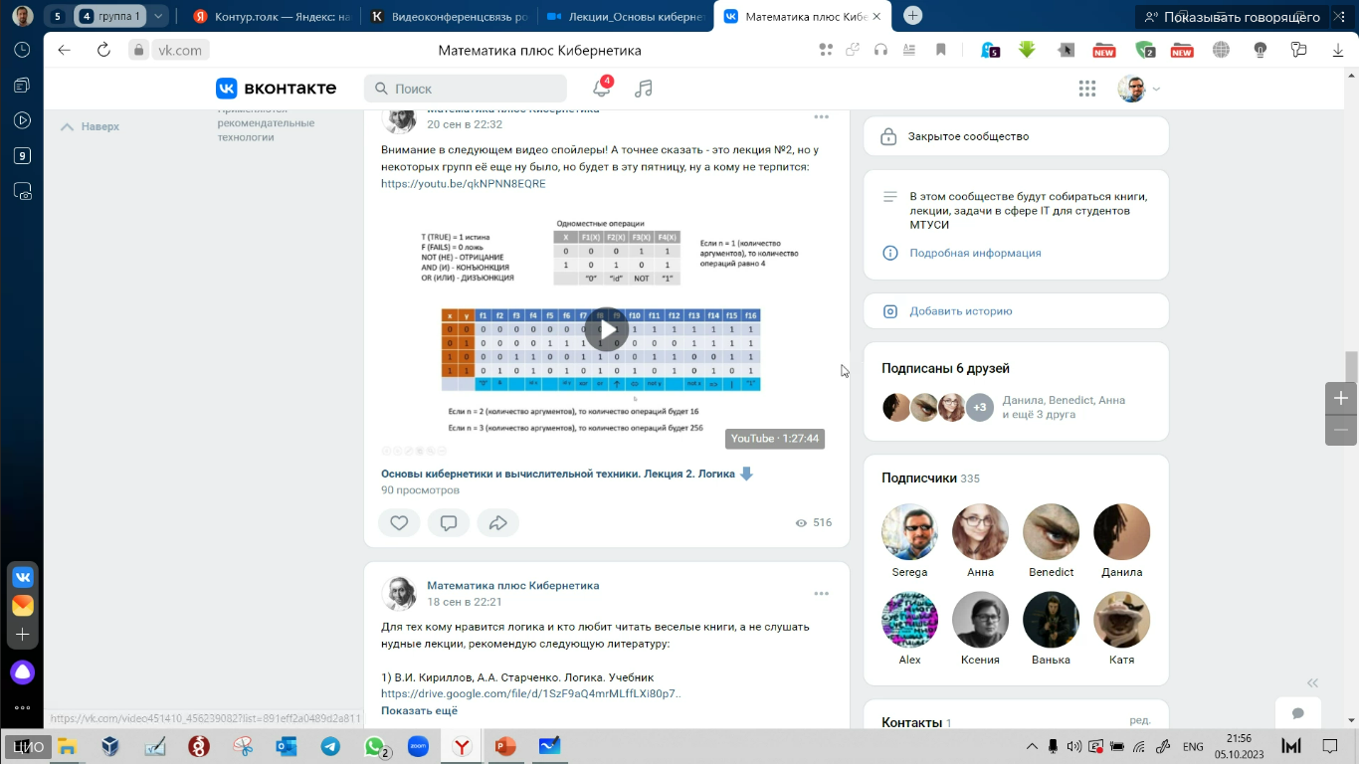

Логика

Основные понятия логики и логических вычислений
Логика — язык вычислений и выражается она в основных 5 сущностей это Истина, Лож, И, ИЛИ, НЕ и из них можно вычислить все вычисляемые функции. Все вычисления можно представить в виде следующей диаграммы:
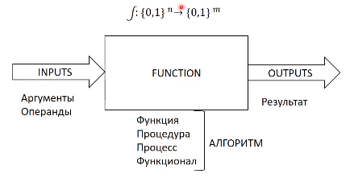

Она означает, что строка битов состоящих из 0 и 1 длинной n преобразуется в строку битов состоящих из 0 и 1 длинной m

Небольшая историческая справка
На данный момент логика является разделом математики , а с древнегреческого переводится как рассуждение. Изначально логика была разделом философии, но позднее перешла в раздел математики и математической логики. Настоящее понятие о логике Аристотель, правда в свое время он называл логику аналитикой.
Согласно теории множеств функция это — правило, по которому элементы множества X связаны с элементами множества Y.
Суждение это фраза, определяющая связь между объектами

Законы логики
- A — это всегда A.
  - Понятие отрицания. Если есть суждение A, значит есть утверждение не A (!A).
    - !A = F, когда A = T - true
    - !Ф = T, когда A = F — false
    - Например:
      - Этот медведь красный = A. Тогда !A = не красный
      - Этот медведь зеленый
- Верно либо утверждение A либо утверждение !A, но не одновременно! A & !A = F
- A и !A в сумме охватывает полное множество случаев. A | !A = T

Конъюнкция и дизъюнкция

Конъюнкция (логическое И)
Обозначение:
- A^B
- A&B
- A*B
Если A=F & B=F, тогда и их пересечение = F
- AB
A | B | A^B
F | F | F
F | T | F
T | F | F
T | T | T

Дизъюнкция (логическое ИЛИ)
Обозначение
- AvB
- A+B
- A | B

A | B | AvB
F | F | F
F | T | T
T | F | T
T | T | T

Исключающее ИЛИ (строгое ИЛИ), (XOR)

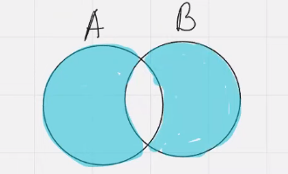  A | B | A xor B
F | F | F
F | T | T
T | F | T
T | T | F

Математичекий вывод:
- !A = 1 — A = 1 | 0 (1 — 0, 0 — 0 и т.д)
  - A = 0 | 1
- A & B = A * B = 1 | 0 (0 * 0, 1 * 0 и т.д)
  - A = 1 | 0
  - B = 1 | 0
- A v B = A + B — A * B
  - A = 1 | 0
  - B = 1 | 0
- A xor B = A != B

Диаграммы Эйлера-Венна
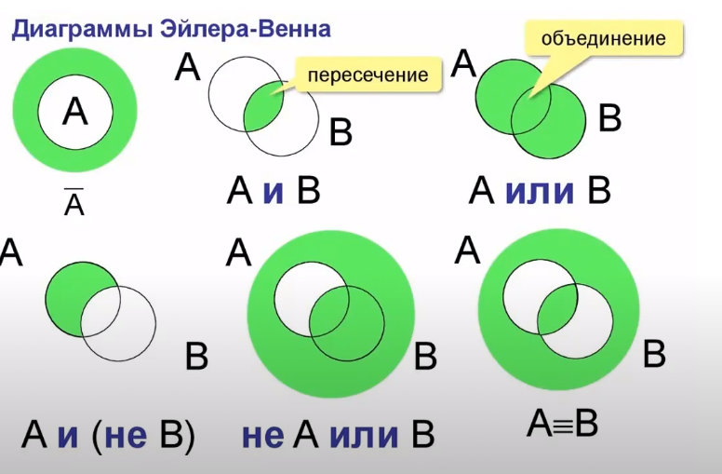

Логические операции

Логические операции с одним аргументом
X | F1(x) | F2(x) | F3(x) | F4(x)
0 | 0 | 0 | 1 | 1
1 | 0 | 1 | 0 | 1
 | “0“ | “id“ | NOT | “1“

Количество логических операций:
- Если мы берем функцию F(n), где n = 1 мы получим 4 логические операции
- Если мы берем функцию F(n), где n = 2 мы получим 16 логических операций
- Если мы берем функцию F(n), где n = 3 мы получим 256 логических операций

Логические операции с двумя переменными
X | Y | f1 | f2 | f3 | f4 | f5 | f6 | f7 | f8 | f9 | f10 | f11 | f12 | f13 | f14 | f15 | f16
0 | 0 | 0 | 0 | 0 | 0 | 0 | 0 | 0 | 0 | 1 | 1 | 1 | 1 | 1 | 1 | 1 | 1
0 | 1 | 0 | 0 | 0 | 0 | 1 | 1 | 1 | 1 | 0 | 0 | 0 | 0 | 1 | 1 | 1 | 1
1 | 0 | 0 | 0 | 1 | 1 | 0 | 0 | 1 | 1 | 0 | 0 | 1 | 1 | 0 | 0 | 1 | 1
1 | 1 | 0 | 1 | 0 | 1 | 0 | 0 | 0 | 1 | 0 | 1 | 0 | 1 | 0 | 1 | 0 | 1
 |  | “0“ | & | !-> | Id x | !xy | Id y | xor | or |  | <-> | not y | Xv!y | Not x | > | | | “1“

F3 — отрицание следования !→

Как можно выразить логическое действие
Допустим есть логическая функция от трех переменных:
A, B, C — F(A, B, C)
2. Таблица истинности:

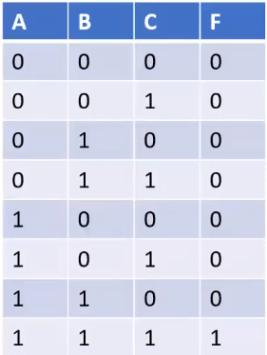
1. Математические функции
F(A, B, C) = (A & B) & C
A = B = C

3. Логические вентели
это специальные диаграммы с помощью которых можно выразить логические операции
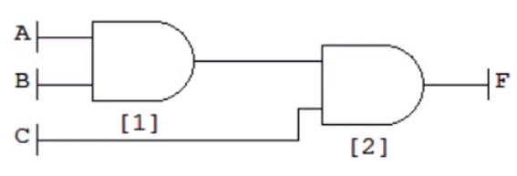
Обозначение логического И

Таблица обозначений логических вентелей

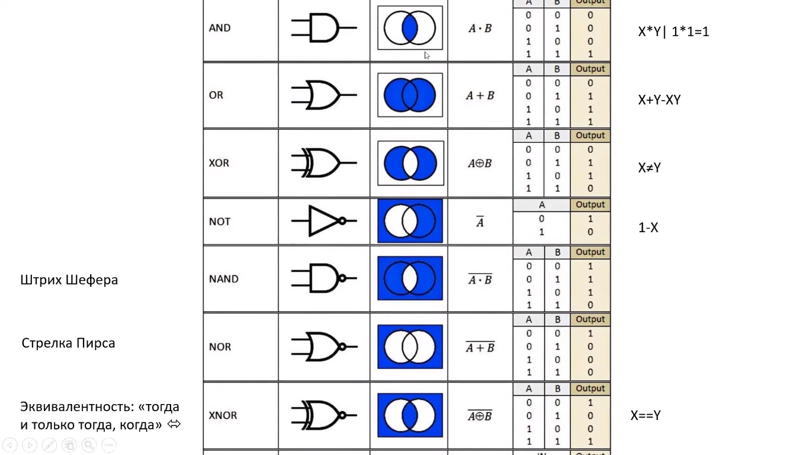

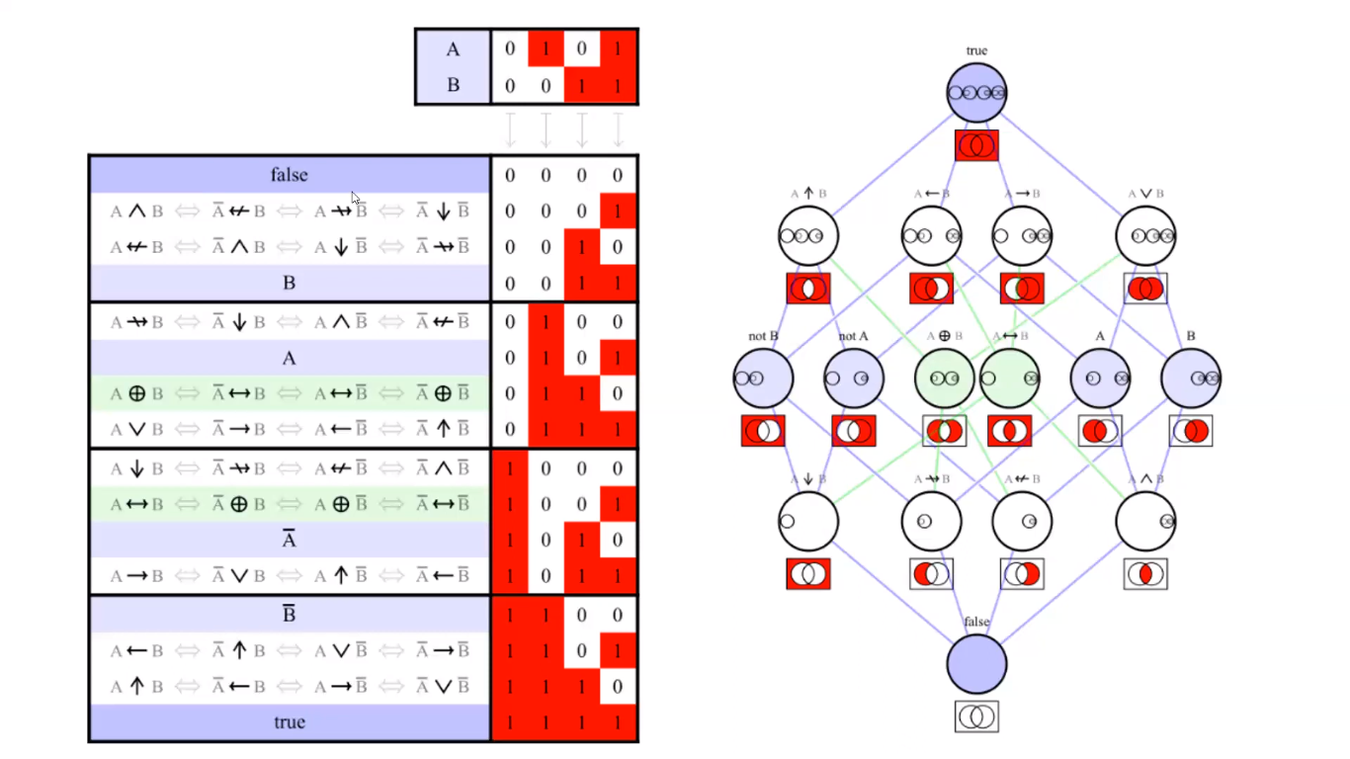
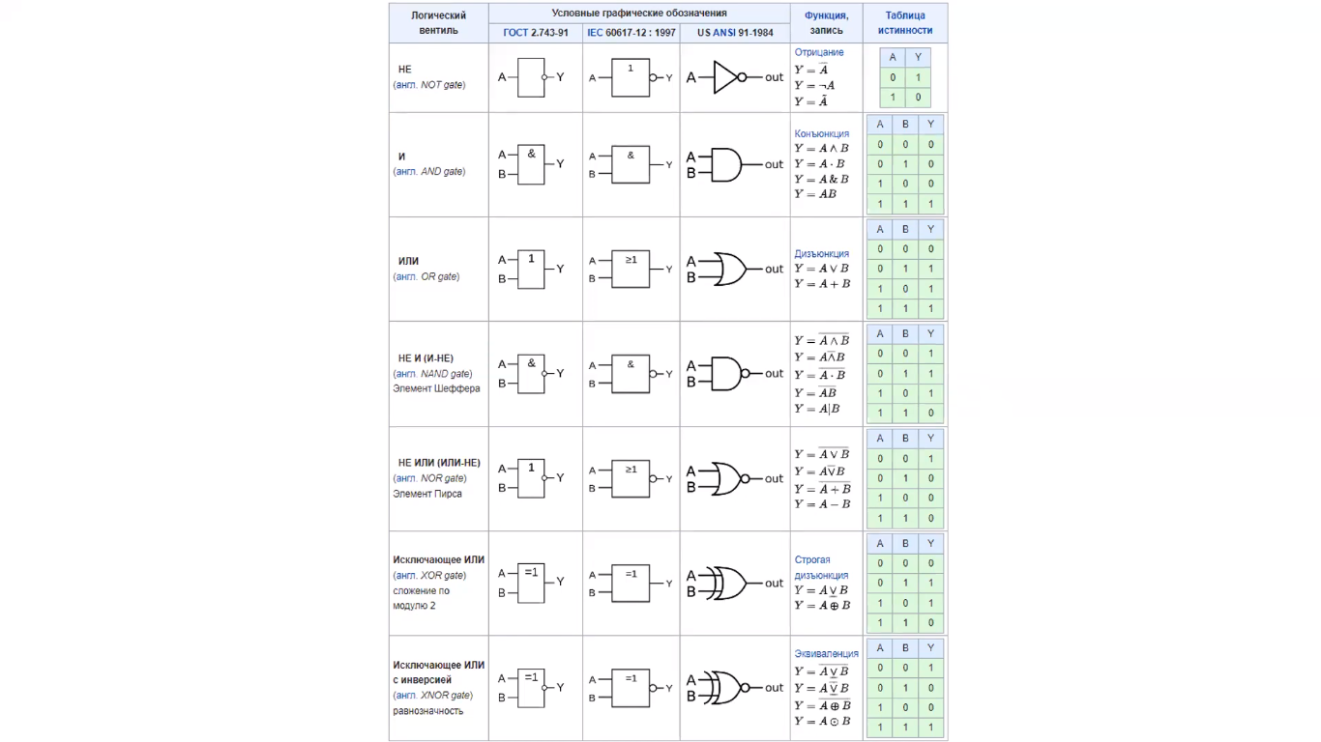

Тавтология и Логический вывод
Тавтология — если функция при любых значениях своих аргументов принимает истинное значение то это тавтология. я
P(x,y) =_ (x → y) ^ x → y
X | Y | (x → y) | (x → y) ^ x | (x → y) ^ x → y
0 | 0 | 1 | 0 | 1
0 | 1 | 1 | 0 | 1
1 | 0 | 0 | 0 | 1
1 | 1 | 1 | 1 | 1

Modus Ponens
если из A следует B, и A — истинно, то B тоже истинно
T(x,y) =_ (x → y) ^ !y → !x
X | Y | (x → y) | !y | (x → y) ^ x | !x | (x → y) ^ x → y
0 | 0 | 1 | 1 | 1 | 1 | 1
0 | 1 | 1 | 0 | 0 | 1 | 1
1 | 0 | 0 | 1 | 0 | 0 | 1
1 | 1 | 1 | 0 | 0 | 0 | 1

Modus Tollens
если из A следует B, и B — ложно, то A тоже ложно
Пример:
x = в огороде бузина | x → y  !x → !y
y = в Киеве дядька | x → y  !x → !y

Modus Ponens |  |  |  | Modus Tollens
X | Y | X → Y |  | !X | !Y | !X →! Y
0 | 0 | 1 |  | 1 | 1 | 1
0 | 1 | 1 |  | 1 | 0 | 1
1 | 0 | 0 |  | 0 | 1 | 0
1 | 1 | 1 |  | 0 | 0 | 1

Функциональный базис
это те логические операции с помощью которых мы можем выразить все остальные функции
{^, v, -}, |  | {^, -}, |  | {v, -}, }
Базис буля |  | НЕ-И |  | НЕ-ИЛИ
 |  | Стрелка Пирса |  | Штрих Шефера

Конъюнктивная и дизъюнктивная нормальные формы
КНФ — конъюнкция дизъюнкции |  |  |  |  | ДНФ — дизъюнкция конъюнкции
КНФ истина, когда истинен каждый дизъюнкт, а дизъюнкт истинен, когда истинен хотя бы один его компонент |  |  |  |  | ДНФ — истина, когда истинен хотя бы один его конъюнкт, а конъюнкт истинен, когда все его элементы - истина
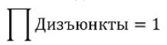 |  |  |  |  | Σ Конъюнкты = 1
(a + b) * (!a + !b) = !aa + a!b + b!a +b!b = a!b + b!a
(a + b) * (!a + !b) = a!b + b!a

Совершенные ДНФ и КНФ
СДНФ | СКНФ
1) Сумма произведений | 1) Произведение сумм
Σx₁ * x₂ * … * x_{n} | ∏(x₁ + x₂ + … + x_{n})
2) Нет одинаковых конъюнктов: | 2) Нет одинаковых дизъюнктов:
x + x = x; 0 + 0 = 0; 1 + 1 = 1 | x * x = x; 0 * 0 = 0; 1 * 1 = 1
3) Нет повторяющихся конъюнктов  (abbc => abc) | 3) Нет повторяющихся дизъюнктов  a + b + b + c => a + b + c
4) В каждом конъюнкте используются все переменные функции f(x,y) = xy + !xy | В каждом дизъюнкте используются все переменные функции f(x,y) = (x+y)(!x+y)

Создание функционального устройства
- Функциональный процесс любой природы мы переводим в булеву функцию
Наиболее универсальный способ представления булевой функции — это таблица истинности:
X1 | X2 | … | Xn | F(X1,X2,...Xn)
0 | 0 | ... | 0 | F(0, 0, …, 0)
0 | 0 | … | 1 | F(0, 0, …, 1)
... | ... | ... | ... | ...
1 | 1 | 1 | 1 | F(1, 1, …, 1)
- Из таблицы истинности делаем СДНФ или СКНФ
- Преобразуем СДНФ в ДНФ или СКНФ в КНФ — то есть оптимизируем функцию
- Строим логическую схему, используя логические вентили
- Используем аппаратные средства для реализации логических вентилей

Пример 1
Нужно сделать кнопку голосования идти на пару или не идти
Аня, Вася, Дима = А В Д
Да/Нет (1/0) — кнопка
F 1/0
А | В | Д | F(А, В, Д)
0 | 0 | 0 | 0
0 | 0 | 1 | 0
0 | 1 | 0 | 0
0 | 1 | 1 | 1
1 | 0 | 0 | 0
1 | 0 | 1 | 1
1 | 1 | 0 | 1
1 | 1 | 1 | 1

Будем использовать СДНФ. Красным выделим значения 1 (True)
Берем строку со значением функции 1. Её значения А = 0, Б = 1, Д = 1. Т.к используем мы СДНФ аргументы со значением 0 мы преобразуем в !, а аргументы со значением 1 мы не трогаем и получаем: !АВД и так с каждой строкой, значение функции которой = 1. В итоге получаем:
F(А, В, Д) = !А * В * Д + А!ВД + АВ!Д + АВД

Пример 2
Берем функции F5 и F12 из прошлого дз и записываем себе таблицу истинности
X | Y | F5 | F12
0 | 0 | 0 | 1
0 | 1 | 1 | 0
1 | 0 | 0 | 1
1 | 1 | 0 | 1

Берем строку со значением функции 1. Её значения X = 0, Y = 1. Т.к используем мы СДНФ аргументы со значением 0 мы преобразуем в !, а аргументы со значением 1 мы не трогаем.
В итоге получаем:
F5= !x * y
Берем строку со значением функции 1. Её значения X = 0, Y = 1. Т.к используем мы СКНФ аргументы со значением 1 мы преобразуем в !, а аргументы со значением 0 мы не трогаем.

В итоге получаем:
F12 = x + !y — СКНФ - ориентир на 0 (инвертируем где 0)

Законы логики

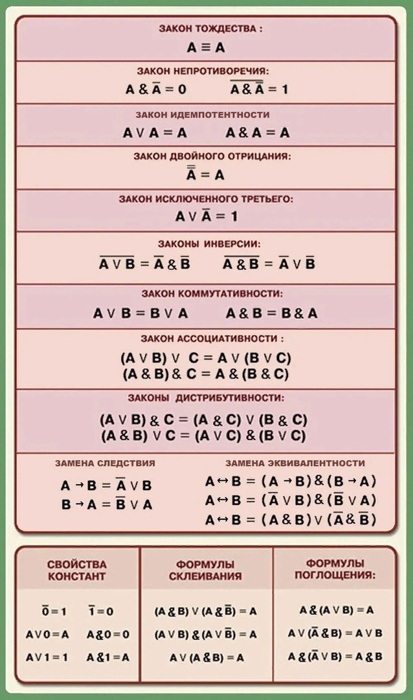

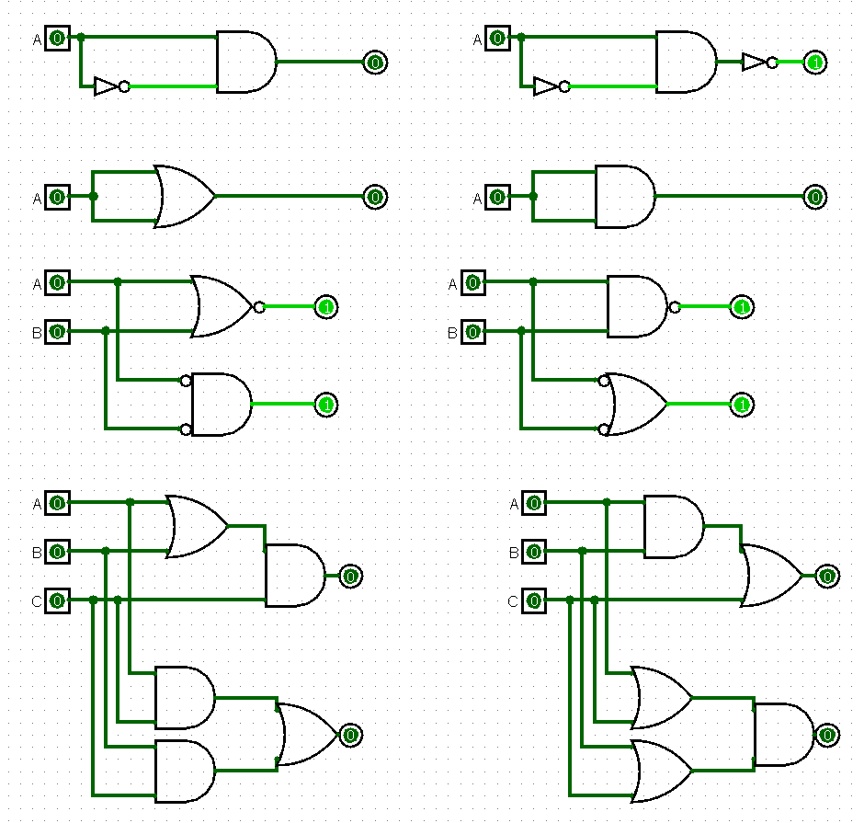
Возвращаясь к нашим парам (пример 1). Далее нужно составить логические вентили. Делать мы это будем в программе Logisim. Все обозначения можно найти в пункте «Таблица обозначений логических вентелей» на 16 странице. Получается следующее:
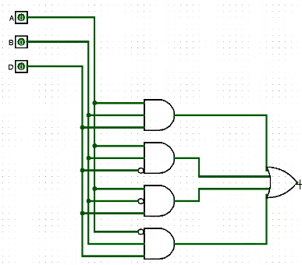

Методы минимизации булевых функций
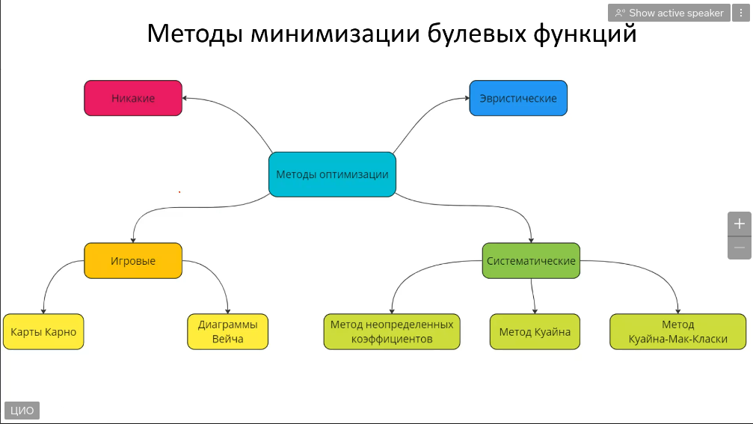
Мы будем использовать карты Карно

Пример карты Карно
Изначальную схему нужно сократить. Вернемся к изначальной таблице истинности
А | В | Д | F(А, В, Д)
0 | 0 | 0 | 0
0 | 0 | 1 | 0
0 | 1 | 0 | 0
0 | 1 | 1 | 1
1 | 0 | 0 | 0
1 | 0 | 1 | 1
1 | 1 | 0 | 1
1 | 1 | 1 | 1

Теперь составим карту Карно. Для этого создаем новую таблицу с аргументами А, В по горизонтали, аргументом Д по вертикали, а значениями в таблице будут значения самой функции F(А, В, Д)
Д\ АВ | 00 | 01 | 11 | 10
0 | 0 | 0 | 1 | 0
1 | 0 | 1 | 1 | 1

Теперь ищем пересекающиеся пары единичек пересекаться они могут только по горизонтали либо вертикали и количество ячеек должно быть равно 2^{n}. Далее берем «координаты» каждой пары единичек. То есть для верхней красной единички это будет 0 по горизонтальной и 11 по вертикали. И так с каждой и получаем:

1 пара |  |  |  | 2 пара |  |  |  | 3 пара
А | В | Д |  | А | В | Д |  | А | В | Д
1 | 1 | 0 |  | 0 | 1 | 1 |  | 1 | 0 | 1
1 | 1 | 1 |  | 1 | 1 | 1 |  | 1 | 1 | 1
АВ |  |  |  | ВД |  |  |  | АД

Те аргументы, в значениях который есть неодинаковые цифры мы более не используем и получаем следующее:
F(А, В, Д) - !АВД + А!ВД + АВ!Д + АВД = АВ + ВД + АД
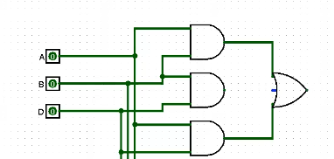
И сокращенная версия в виде логических вентилей:

Пример
Например есть 3 битное выражение AB + CD = F₂F₁F₀
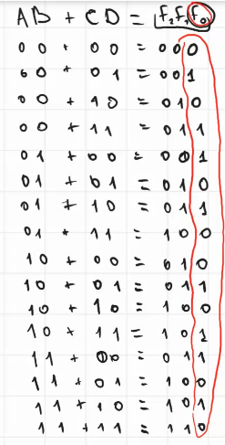
Далее сложим все возможные значения AB и CD. Складываем в двоичной системе счисления
AB | + | CD | = | F₂F₁F₀
00 | + | 00 | = | 000
00 | + | 01 | = | 001
00 | + | 10 | = | 010
00 | + | 11 | = | 011
01 | + | 00 | = | 001
01 | + | 01 | = | 010
01 | + | 10 | = | 011
01 | + | 11 | = | 100
10 | + | 00 | = | 010
10 | + | 01 | = | 011
10 | + | 10 | = | 100
10 | + | 11 | = | 101
11 | + | 00 | = | 011
11 | + | 01 | = | 100
11 | + | 10 | = | 101
11 | + | 11 | = | 110

Далее берем каждое значение F₀ и составляем карту Карно и объединяем единички
CD\AB | 00 | 01 | 11 | 10
00 | 0 | 1 | 1 | 0
01 | 1 | 0 | 0 | 1
11 | 1 | 0 | 0 | 1
10 | 0 | 1 | 1 | 0

ПС. Препод рекомендует почитать про Код Грея
По сути карта Карно это шар ибо если взять следующую карту то можно будет объединить все 1 (как бы соединяя фигуру в сферу соединяя края карты), что объясняет почему тут мы можем объединить это единички
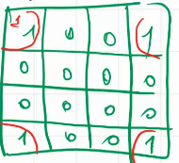

Далее объединяем группы и там где нолики меняем все на !, а те аргументы, значения которых не повторяются отбрасываем:
1 группа |  |  |  |  | 2 группа
A | B | C | D |  | A | B | C | D
0 | 1 | 0 | 0 |  | 0 | 0 | 0 | 1
1 | 1 | 0 | 0 |  | 0 | 0 | 1 | 1
0 | 1 | 1 | 0 |  | 1 | 0 | 0 | 1
1 | 1 | 1 | 0 |  | 1 | 0 | 1 | 1
B!D |  |  |  |  | !BD

И в итоге F₀ = B!D + !BD

Домашнее задание
По СДНФ cделать F₁, F₂ и устройство двух двухбитных чисел (занести в Logisim все три ф-ции). ДЗ будем разбирать на практике (скорее всего удаленно)
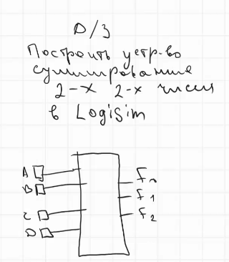

Найдем F₁. Составим карту Карно:
CD\AB | 00 | 01 | 11 | 10
00 | 0 | 0 | 1 | 1
01 | 0 | 1 | 0 | 1
11 | 1 | 0 | 1 | 0
10 | 1 | 1 | 0 | 0

Далее разбираем пары

1 группа |  |  |  |  | 2 группа |  |  |  |  | 3 группа |  |  |  |  | 4 группа
A | B | C | D |  | A | B | C | D |  | A | B | C | D |  | A | B | C | D
0 | 0 | 1 | 1 |  | 0 | 0 | 1 | 0 |  | 1 | 1 | 0 | 0 |  | 1 | 0 | 0 | 0
0 | 0 | 1 | 0 |  | 0 | 1 | 1 | 0 |  | 1 | 0 | 0 | 0 |  | 1 | 0 | 0 | 1
!A!BC |  |  |  |  | !AC!D |  |  |  |  | A!C!D |  |  |  |  | A!B!C

F₁ = !A!BC + !AC!D + A!C!D + A!B!C + !AB!CD + ABCD =
= ABCD + !A(!BC + C!D + B!CD) + !CA(!D + !B)

Найдем F₂. Составим карту Карно

CD\AB | 00 | 01 | 11 | 10
00 | 0 | 0 | 0 | 0
01 | 0 | 0 | 1 | 0
11 | 0 | 1 | 1 | 1
10 | 0 | 0 | 1 | 1

Далее разбираем пары
1 группа |  |  |  |  | 1 группа |  |  |  |  | 2 группа
A | B | C | D |  | A | B | C | D |  | A | B | C | D
0 | 1 | 1 | 1 |  | 1 | 1 | 0 | 1 |  | 1 | 1 | 1 | 1
1 | 1 | 1 | 1 |  | 1 | 1 | 1 | 1 |  | 1 | 0 | 1 | 1
BCD |  |  |  |  | ABC |  |  |  |  | 1 | 1 | 1 | 0
 |  |  |  |  |  |  |  |  |  | 1 | 0 | 1 | 0
 |  |  |  |  |  |  |  |  |  | AC

F₂ = BCD + ABC + AC = C (BD + AB + A)

Тактовый генератор и триггеры
Триггер — мельчайшая единица памяти (атом памяти)
Память — какой-то элемент, сохраняющий свое состояние длительное время
Осцилятор — начинает колебаться когда соединяется один из контактов за счет включающегося магнита. Он затухающий и постепенно перестанет колебаться
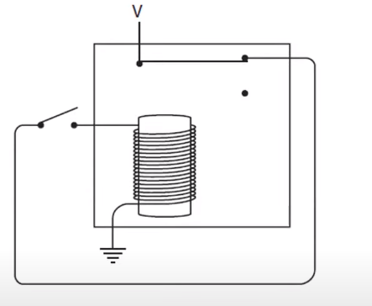

Тактовый генератор — незатухающий «колебатор»
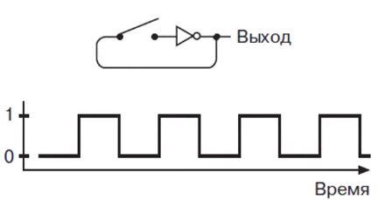

Схема D-защелки
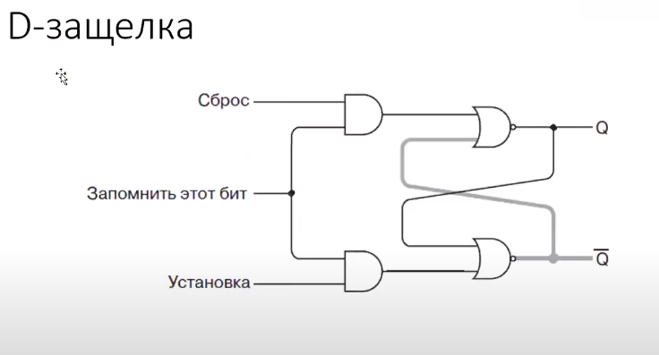
D- триггер, запоминающий данные на вход (выключатель) с «предохранителем»
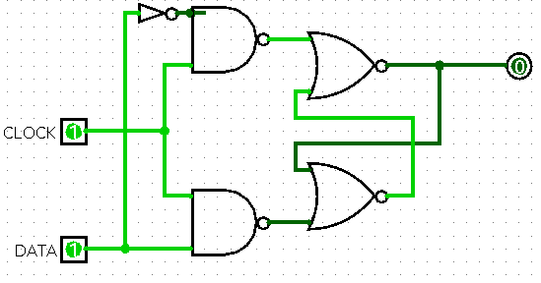

Метка CLOCK работает как условная дверь. Пока она открыта (значение 1), пропускает дальнейшие данные. Как только закрывается (значение 0), данные сохраняются и любые действия не пропускаются
Конкретно этот триггер является триггером верхнего уровня. Если после CLOCK добавить иневртор:
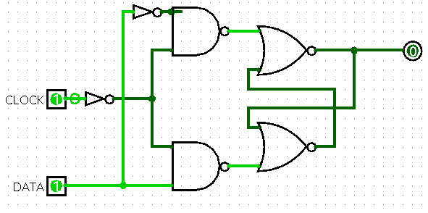
То триггер будет работать для обоих уровней:
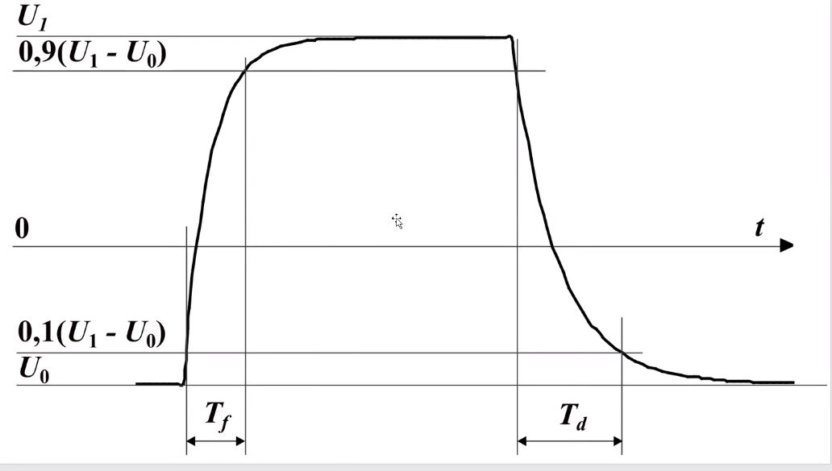

D триггер с срабатыванием по уровню (на всегда 0 и всегда 1)


